权 利 要 求 书

所有改动请采用修订模式进行，不要采用注释，谢谢！！！

1. 一种基于地磁场和历史定位轨迹的室内定位方法，按照预设的定位周期基于地磁场定位法对当前位置进行定位得到定位结果，其特征在于，当定位次数达到预设的次数阈值时，对每次定位结果进行验证，验证时以本次定位结果和历史定位轨迹中若干个定位结果作为定位集合，计算并比较定位集合中各个定位结果的置信度：

若本次定位结果的置信度最低，且小于设定的置信度阈值，则舍弃本次定位结果；

否则，认为本次定位结果有效并添加至历史定位轨迹，每次获得有效的定位结果后，在定位集合中选择置信度最低的定位结果，若其置信度小于置信度阈值，则在历史定位轨迹中剔除该定位结果。
2. 如权利要求1所述的基于地磁场和历史定位轨迹的室内定位方法，其特征在于，以本次定位结果和历史定位轨迹中本次定位结果之前的K-1次定位结果作为定位集合，其中K等于所述的次数阈值。
3. 如权利要求2所述的基于地磁场和历史定位轨迹的室内定位方法，其特征在于，K的取值范围为5~20。
4. 如权利要求2或3所述的基于地磁场和历史定位轨迹的室内定位方法，其特征在于，基于信号传播衰减原理计算定位集合中各个定位结果的置信度，具体如下：
（1）从所述定位集合中选出一个定位结果作为起始节点并赋以初始置信度；
（2）按就近原则在定位集合中确定选择m个定位结果作为起始节点的邻近节点，m为K/2的上确界；
（3）根据起始节点的初始置信度，按照传播衰减公式对各个邻近节点赋以置信度；
（4）各个邻近节点获取置信度后均循环操作一次步骤（2）和步骤（3）；
每个节点以获取的置信度中的最大值作为所述定位集合中相应定位结果的最终置信度。
5. 如权利要求4所述的基于地磁场和历史定位轨迹的室内定位方法，其特征在于，所述步骤（1）通过如下步骤确定起始节点：
（1-1）计算定位集合中各个定位结果的局部密度，第i个定位结果S_{i}的局部密度density（S_{i}）：
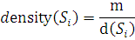，
其中，d(S_{i})为定位结果S_{i}到其第m邻近的定位结果的距离；
（1-2）比较各个定位结果的局部密度，以局部密度最大的定位结果作为起始节点。
6. 如权利要求4所述的基于地磁场和历史定位轨迹的室内定位方法，其特征在于，所述的传播衰减公式如下：
p(S_{y})=p(S_{x})*α*e^{-d(Sx, Sy)/σ}
其中，d(S_{x}, S_{y})为当前定位结果S_{x}与定位结果S_{y}之间的距离，
p(S_{x})为当前定位结果的置信度，p(S_{y})为由定位结果S_{x}传播给定位结果S_{y}的置信度，
α为传播衰减因子，α的取值范围为0~1，
σ为调节因子，σ大于零。
7. 如权利要求6所述的基于地磁场和历史定位轨迹的室内定位方法，其特征在于，传播衰减因子为0.8~0.95。
8. 如权利要求6所述的基于地磁场和历史定位轨迹的室内定位方法，其特征在于，所述调节因子为当前定位结果到其m个邻近点的距离的平均值。
9. 如权利要求5~8中任意一项所述的基于地磁场和历史定位轨迹的室内定位方法，其特征在于，所述的置信度阈值为0.6~0.8。

说 明 书
基于地磁场和历史定位轨迹的室内定位方法

技术领域
本发明涉及无线室内定位领域，尤其涉及一种基于地磁场和历史定位轨迹的室内定位方法。

背景技术
随着移动互联网的兴起和手持设备的爆炸式增长，人们对于定位和导航的需求越来越普遍。随着无线通信网络技术的进步与普及，手持设备的种类不断增加，功能也不断完善，现在手机，Ipad等手持设备已成为人们不可或缺的一部分，位置感知计算（Location-aware Computing）和基于位置的服务（Location-based service，LBS）在人们的生活生产中的作用也越来越大。基于手持设备的室外定位和导航技术已经得到普遍应用并趋于成熟，而人们对于室内定位的迫切需求还没有得到有效解决。
基于手持设备的室内定位需求众多，前景广阔，例如在大型商城内找到最近的餐馆、在超市内部找到指定商品（如牛奶）的货架、在地下停车场找到停车位置和在火灾发生时精确定位出建筑物内人员的位置。
对于室外环境，全球定位系统（GPS）已成功地应用于室外环境的定位和导航，如车载导航，室外营救搜索等。
但由于GPS定位精度较低，不足以在室内狭小的场所内定位出精确的位置。且在城市环境中，由于GPS卫星发射的信号太微弱，楼宇建筑物的阻隔等，导致了所谓的“都市峡谷”（Urban Canyon），降低了GPS的定位精度；在楼宇之内，墙壁会对卫星信号造成阻隔，导致定位误差进一步增大。
现阶段的室内定位技术主要分为两类：基于蓝牙，WiFi，红外等的无线定位技术和基于惯性器件的惯性定位技术。
典型无线定位技术方案包括Active Badge，SpotON等，但这些技术都受制于信号传播距离短，需要安装大量设备覆盖整个室内区域，因而安装和维护成本都较高。另外，无线信号（如WiFi信号）波动较大且具有多路径歧义，定位精度一般较低（约15米）。惯性定位技术存在误差累计问题，根据定位惯性计算出的定位结果往往难以满足实时导航的精度要求。

发明内容
针对现有技术的不足，在本发明中提出了一种基于地磁场和历史定位轨迹的室内定位方法，该室内定位方法不仅可以进行精确的室内位置定位，而且能够自动发现和纠正因测量误差等造成的错误定位结果。另外，由于地磁场无源、稳定、无辐射特性，基于地磁的室内定位费用低廉且更为稳定、安全。

一种基于地磁场和历史定位轨迹的室内定位方法，按照预设的定位周期基于地磁场定位法对当前位置进行定位得到定位结果，当定位次数达到预设的次数阈值时，对每次定位结果进行验证，验证时以本次定位结果和历史定位轨迹中若干个定位结果作为定位集合，计算并比较定位集合中各个定位结果的置信度：

若本次定位结果的置信度最低，且小于设定的置信度阈值，则舍弃本次定位结果；

否则，认为本次定位结果有效并添加至历史定位轨迹，每次获得有效的定位结果后，在定位集合中选择置信度最低的定位结果，若其置信度小于置信度阈值，则在历史定位轨迹中剔除该定位结果。
通过对定位结果进行验证，去除历史轨迹中不正确的定位结果，实现对定位结果的校正，提高定位精度。
基于地磁场定位法对当前位置进行定位得到定位结果时，设定若干个参考点，获取各个参考点的地磁场信息，并根据各个参考点的地磁场信息和坐标构建指纹库；定位时，先采集当前时刻所处位置的地磁场信息，然后与指纹库进行匹配进而得到定位结果。
定位集合中历史定位轨迹中定位结果的个数根据实际情况设定，可以包括历史定位轨迹中所有定位结果。
本发明中以本次定位结果和历史定位轨迹中本次定位结果之前的K-1次定位结果作为定位集合，其中K等于所述的次数阈值。K的取值范围为5~20。为保证定位的实时性，作为优选，所述K的取值为5。
本发明中所述的置信度阈值为0.6~0.8。作为优选，所述置信度阈值为0.7。
基于信号传播衰减原理计算定位集合中各个定位结果的置信度，具体如下：
（1）从所述定位集合中选出一个定位结果作为起始节点并赋以初始置信度；
（1-1）计算定位集合中各个定位结果的局部密度，第i个定位结果S_{i}的局部密度density（S_{i}）：
，
其中，d(S_{i})为各个为定位结果S_{i}到其第m邻近点的距离；
（1-2）比较各个定位结果的局部密度，以局部密度最大的定位结果作为起始节点。
（2）按就近原则在定位集合中确定选择m个定位结果作为起始节点的邻近节点，m为K/2的上确界（即K/2向上取整）；
（3）根据起始节点的初始置信度，按照传播衰减公式对各个邻近节点赋以置信度；
其中，传播衰减公式如下：
p(S_{y})=p(S_{x})*α*e^{-d(Sx, Sy)/σ}
其中，d(S_{x}, S_{y})为当前定位结果S_{x}与定位结果S_{y}之间的距离，
p(S_{x})为当前定位结果的置信度，p(S_{y})为由定位结果S_{x}传播给定位结果S_{y}的置信度，
α为传播衰减因子，α的取值范围为0~1，传播衰减因子为0.8~0.95，进一步优选，所述的传播衰减因子为0.9；
σ为调节因子，所述调节因子为当前定位结果到其m个邻近点的平均距离。
α为传播衰减因子，α的取值范围为0~1，传播衰减因子为0.8~0.95，进一步优选，所述的传播衰减因子为0.9；
σ为调节因子，所述调节因子为当前定位结果到其m个邻近点的平均距离。
（4）各个邻近节点获取置信度后均循环操作一次步骤（2）和步骤（3）；
每个节点选取获取的置信度中的最大值作为相应的定位结果的最终置信度。
与现有技术相比，本发明基于地磁场和历史定位轨迹的新型室内定位方法，该方法不仅能够进行室内位置的定位，而且能够对定位结果进行验证，去历史定位轨迹中错误的定位结果，费用低廉、定位精度显著优于以往的室内定位方法。

附图说明
图1为本实施例的基于地磁场和历史定位轨迹的室内定位方法的与定位原理示意图；
图2为本实施例的定位结果位置分布示意图。

具体实施方式
下面将结合附图和具体实施例对本发明进行详细描述。

本实施例的室内定位算法基于特定的定位系统实现，该定位系统包括移动终端和服务器，移动终端用于采集地磁场数据，服务器用于进行数据存储和定位计算。

如图1所示，本实施例的基于地磁场和历史定位轨迹的室内定位方法如下：

步骤1：建立指纹库，指纹库中的数据既包含磁场强度信息（即地磁场特征数据），又包含该磁场强度对应的真实位置信息（参考点的坐标）。

在建筑物内设置若干个参考点 在每个参考点进行100~200次地磁场数据扫描，使用小波变换对扫描结果进行去噪，对去噪后的结果求平均值作为该参考点的地磁场特征数据，将各个参考点的地磁场特征数据和对应的坐标存入后台服务器（即服务器），形成该建筑物地磁强度的指纹库。
设定参考点时相邻两个参考点之间的距离为3~10m。

为提高定位效率，本实施例中进一步根据各个参考点的对应地磁场特征数据和对应的坐标构建定位算法模型，定位算法模型主要有两类：

一类强调差别程度的平均绝对值差算法、平均方差算法、最小距离算法等；

另一类为分类器模型，即通过训练得到分类器，该分类器可以对未知的地磁场数据进行多类分类，多类分类的结果其实就是位置标签。
值得说明的是，移动终端（包括手机等）中其他传感器采集的加速度，方向角等数据也可以作为辅助数据加入训练过程，以得到更精确的定位算法模型。

步骤2：按照预设的定位周期基于地磁场定位法对当前位置进行定位得到相应的定位结果，每次定位时如下：

先采集当前时刻所处位置的地磁场信息，然后与指纹库进行匹配进而得到定位结果。

本实施例的定位方法当定位此时达到预设的次数阈值时，得到定位结果后还进行如下操作：
（S1）以本次定位结果和历史定位轨迹中本次定位结果之前的K-1次定位结果作为定位集合，其中K等于所述的次数阈值；

（S2）计算定位集合中各个定位结果的置信度，本实施例中基于信号传播衰减原理计算定位集合中各个定位结果的置信度，具体如下：
（1）从定位集合中选出一个定位结果作为起始节点并赋以初始置信度（本实施例中初始置信度为1）。
（1-1）计算定位集合中各个定位结果的局部密度，第i个定位结果S_{i}的局部密度density（S_{i}）：
，
其中，d(S_{i})为各个d(S_{i})为定位结果S_{i}到其第m邻近点的距离；
（1-2）比较各个定位结果的局部密度，以局部密度最大的定位结果作为起始节点。（2）按就近原则在定位集合中确定选择m个定位结果作为起始节点的邻近节点，m为K/2的上确界；
（3）根据起始节点的初始置信度，按照传播衰减公式对各个邻近节点赋以置信度；
（4）各个邻近节点获取置信度后均循环操作一次步骤（2）和步骤（3）；
每个节点选取获取的置信度中的最大值作为相应的定位结果的最终置信度。
本实施例中K=6，则m=3，以第六次定位结果S₆为例，形成的定位集合S={S₁, S₂, S₃, S₄, S_{5,}S₆}，各个定位结果的位置关系如图2所示。
本实施例中计算得到定位集合中，定位结果S₁的局部密度最大，被确定为定位置信度最高的位置，作为起始节点，记为O。
置信度传播时，从起始节点O出发，将O的置信度传递给O的m个最近邻，O的近邻再将其获得的置信度传递给自己的m个最近邻。置信度在传播中有衰减因子，且传递的置信度反比于两近邻间的距离。精确地讲，设位置S_{x}的定位置信度为p(S_{x})，位置S_{y}是S_{x}的m近邻节点（即欧氏距离最小的前m个节点）之一，则S_{y}接收到的来自S_{x}传递来的置信度为：
p(S_{y})=p(S_{x})*α*e^{-d(Sx, Sy)/σ}
其中，α为传播衰减因子，一般取0.9；d(S_{x}, S_{y})为位置S_{x}与位置S_{y}之间的距离；σ为调节因子（S_{x}到其m近邻节点的距离的平均值）。
定位置信度依此规律从O开始向外传播直至收敛（直至遍历一遍所有的可以接收到置信度的定位结果）。
假如在传播过程中某个位置有多个路径都传递给它一个置信度，则只取其中最大的作为其置信度。
如图2中所示，定位结果S₁会将其置信度传递给定位结果S₂、S₃、S₄，定位结果S₂又会把其得到的置信度传递给定位结果S₁, S₄, S₅，定位结果S₃,S₄也会将得到的置信度传递给自己的3个最近邻的定位结果。

另外，举例来说，对于定位结果S₄，既有来自定位结果S₁传递过来的置信度，也有定位结果S₂传递过来的置信度，定位结果S₄只会取其中最高的作为其置信度，并进行传播。

本实施例中对于未接收到其他定位结果传递过来的置信度的定位结果，直接令其置信度为0。

（S3）比较定位集合中各个定位结果的置信度，并得到如下结果：

若本次定位结果的置信度最低，且小于设定的置信度阈值（本实施例中为0.7），则舍弃本次定位结果；

否则，认为本次定位结果有效并添加至历史定位轨迹，获得有效的定位结果后，在定位集合中的选择置信度最低的定位结果，若其置信度小于置信度阈值，则在历史定位轨迹中剔除该定位结果。

置信度最低的定位结果往往对应于错误定位的位置。分析和纠正这些错误定位的位置能够使避免错误的位置定位，提升定位精度。如果当前定位结果得到的置信度最低，则说明当前位置定位出错，可以将其纠正为正确定位的历史定位轨迹趋势所指示的位置。

如图2所示，本次定位结果S₆，因为该定位结果不是其他五个定位结果的m邻近点，传播结束后其置信度为0，会被发现为错误的定位结果，因此直接舍弃。对于第7次定位结果S₇，由于第六次的定位结果S₆被舍弃，因此历史定位轨迹中不存在定位结果S₆。因此对定位结果S₇进行验证时，直接在历史轨迹中向前依次选择5个定位结果（即）与本次定位结果S₇形成定位集合，即此时的定位集合S={S₁, S₂, S₃, S₄, S₅, S₇}，之后按照如下步骤操作计算即可。
本实施例的定位方法中，还可以在定位验证本次定位结果错误后，根据历史定位轨迹和本次定位时的运动速度计算当前定位结果，并添加至历史定位轨迹：
根据历史定位轨迹确定本次定位时的运动方向，并根据速度传感器采集自身的运动速度，然后结合定位周期计算得到本次定位的定位结果。
以上所述的具体实施方式对本发明的技术方案和有益效果进行了详细说明，应理解的是以上所述仅为本发明的最优选实施例，并不用于限制本发明，凡在本发明的原则范围内所做的任何修改、补充和等同替换等，均应包含在本发明的保护范围之内。

说 明 书 摘 要

本发明公开了一种基于地磁场和历史定位轨迹的室内定位方法，按照定位周期基于地磁场定位法对当前位置进行定位得到定位结果，当定位次数达到预设的次数阈值时，对每次定位结果进行验证，验证时以本次定位结果和历史定位轨迹中若干个定位结果作为定位集合，计算并比较定位集合中各个定位结果的置信度：若本次定位结果的置信度最低，且小于设定的置信度阈值，则舍弃本次定位结果；否则，认为本次定位结果有效并添加至历史定位轨迹，剔除定位集合中置信度最低且小于置信度阈值的定位结果。该室内定位方法不仅能够进行室内位置的定位，而且能够对定位结果进行验证，去除历史定位轨迹中错误的定位结果，费用低廉定位精度高。

说 明 书 附 图
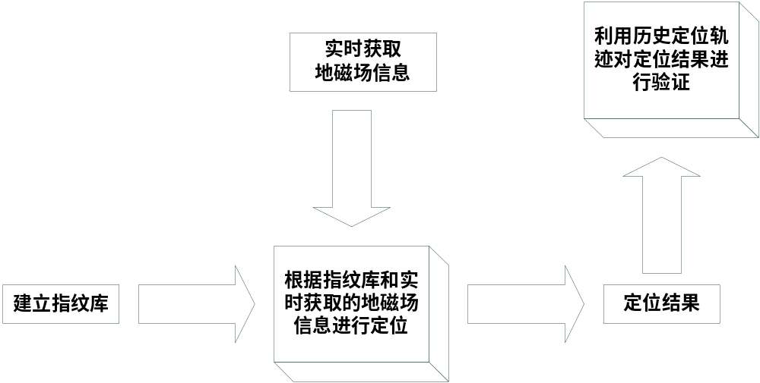
图1

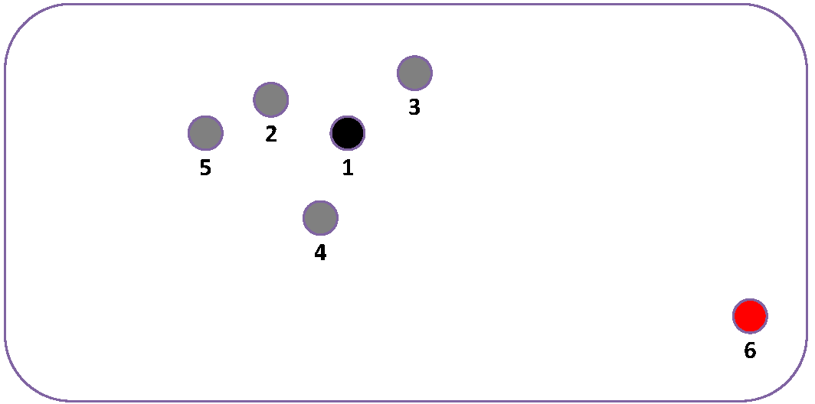
图2
摘 要 附 图

